[보상]  [₩000]  [항목]  [위치] | 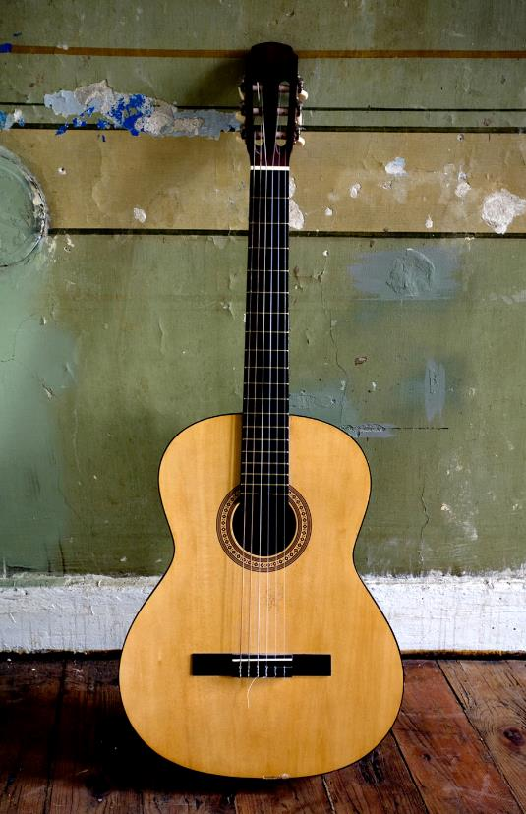
[지금 바로 시작]  [작성할 준비가 되었으면 텍스트 줄을 선택하고 입력을 시작하여 고유한 텍스트로 바꾸세요.] | [언제나 만족스러운 디자인]  [원하는 사진으로 바꾸려면 먼저 삭제하세요. 그런 다음, 삽입 탭에서 그림을 선택합니다.]  [제목을 추가할 때 서식을 적용하려면 [홈] 탭의 [스타일] 갤러리에서 사용할 제목 스타일을 탭합니다. 복사하거나 편집할 텍스트를 선택할 때 최상의 결과를 얻으려면 문자 선택 시 오른쪽 공백이 포함되지 않도록 합니다.]

